2018年，全市上下以习近平新时代中国特色社会主义思想为指引，认真贯彻党的十九大精神和中央经济工作会议精神，坚持稳中求进工作总基调，牢牢抓住“高质量发展”核心要义，按照“六增六强”发展要求，以供给侧结构性改革为主线，统筹做好稳增长、促改革、调结构、惠民生、防风险各项工作，综合实力迈上新台阶，社会事业实现新进步，民生福祉获得新改善，高质量发展迈出新步伐。
一、综 合
经济总量再上新台阶。初步核算，2018年全市实现地区生产总值2750.72亿元，比上年增长6.8%，比全省增速快0.1个百分点。其中，第一产业增加值300.84亿元，增长3.0%；第二产业增加值1279.54亿元，增长7.4%；第三产业增加值1170.34亿元，增长7.3%。人均GDP达55906元，按平均汇率达8448美元。
产业结构进一步优化。全市三次产业结构调整为10.9:46.5:42.6。其中，第一产业增加值比重比上年下降0.3个百分点，第二产业增加值比重下降1.5个百分点，第三产业增加值比重提升1.8个百分点。
图1 2012-2018年全市地区生产总值情况图
（单位：亿元，%）
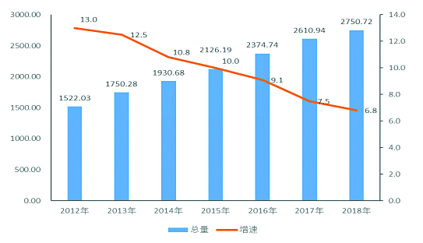
图2 2012-2018年全市三次产业结构情况图
（单位：%）
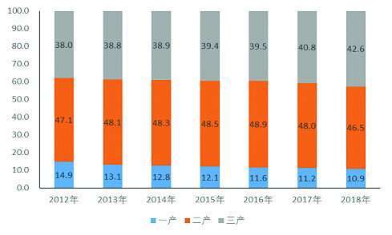
高质量发展稳步推进。新技术、新业态、新动能持续发力，全市服务业增加值增速快于GDP0.5个百分点，服务业对全市GDP增长的贡献率为43.7%，拉动全市经济增长3.0个百分点；规模以上工业高新技术产业产值增长4.8%，占规模以上工业产值的比重达26.5%；高技术产业投资比上年增长3%，占固定资产投资的比重为9.1%；限上批发和零售业通过公共网络实现零售额60.07亿元，比上年增长18.6%，占限上零售额的比重为21.5%，比上年提高3.3个百分点；一般公共预算收入中税收占比为84.0%。
科教文卫水平迅速提升。全市专利申请数比上年增长39.6%，增幅位居全省第二。优质普通高中增招1944人，义务教育阶段学生综合素质评价优良率95.8%。全市社会文明程度测评指数达90.7，比上年提高1.9个百分点。完成219家村居卫生机构提档升级，新招聘村医304名，完成对建档立卡低收入人口的签约服务，全市35个乡镇基层医院接入远程诊疗平台。
就业形势总体平稳。年末全市从业人员282.7万人，比上年减少2.3万人,下降0.8%。其中，一产84.3万人，下降3.0%；二产101.1万人，下降5.1%；三产97.3万人，增长6.2%。
消费价格涨势温和。全年居民消费价格总水平（CPI）上涨2.1%，比上年涨幅扩大0.2个百分点。八大类消费价格“七升一降”。其中，“七升”为：食品烟酒上涨2.9%、衣着上涨0.6%、居住上涨1.5%、生活用品及服务上涨2.6%、交通和通信上涨2.1%、教育文化和娱乐上涨2.6%、其他用品和服务上涨4.6%；“一降”为：医疗保健下降0.6%。
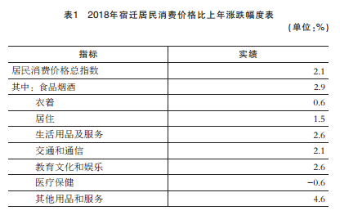
二、农林牧渔业
农业经济稳步发展。2018年，全市实现农林牧渔业总产值559.37亿元，可比价比上年增长3.1%。其中，农业334.65亿元，林业19.86亿元，牧业89.21亿元，渔业98.78亿元，农林牧渔服务业16.85亿元，占比分别为59.8%、3.6%、15.9%、17.7%和3.0%。
图3 2018年全市农林牧渔业总产值结构图
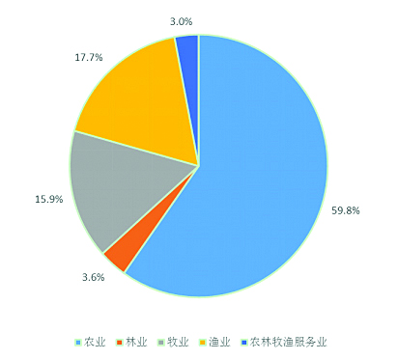
粮食生产总体稳定。全市粮食作物播种面积898.14万亩，比上年减少3.27万亩，下降0.4%；亩均产量447公斤，比上年减产2.4公斤，下降0.5%；总产量401.02万吨，比上年减产3.63万吨，下降0.9%。其中，夏粮面积436.04万亩，亩产374公斤，总产163.11万吨，分别下降0.1%、2.3%和2.4%；秋粮面积462.11万亩，下降0.6%。秋粮单产上升，拉动总产增收。秋粮亩产为515公斤，总产237.9万吨，分别增长0.8%和0.1%。
图4 2012-2018年全市粮食总产量情况图
（单位：万吨）
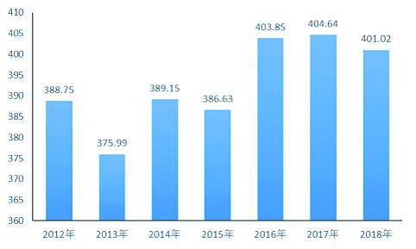
注：2016年及2017年粮食面积、产量数据根据第三次全国农业普查结果核定和修订。
农业现代化水平不断提高。全年设施农业面积119.95万亩，比上年增加4.55万亩，增长3.9%；设施渔业面积29.6万亩，比上年增加1.5万亩，增长5.3%。新增高标准农田35.92万亩，农业机械化水平达83%，新增绿色食品107个、地理标志农产品3个，成功获批“国家农业科技园区”。
蔬菜面积、产量稳步增长。全年蔬菜播种面积136.36万亩，比上年增加2.38万亩，增长1.8％；蔬菜及食用菌产量486.49万吨，比上年增加1.87万吨，增长0.4％。重点发展西瓜、草莓等主打品种，瓜果类产业初具规模。全年瓜果类播种面积19.98万亩，比上年增加0.81万亩，增长4.2％，其中西瓜、草莓种植面积分别达到16.35万亩和1.62万亩，分别增长2.4%和17.4%。
畜牧业、渔业保持稳定发展。全年生猪出栏233.08万头，比上年增长4.5%；年末存栏140.88万头，比上年下降4.2%。家禽、牛、羊养殖形势较好，存、出栏均有所增长。家禽出栏5954.5万只，增长8.2%，年末存栏增长2.8%；大牲畜出栏5.22万头，增长12.4%，年末存栏增长6.9%；羊出栏43.48万只，增长22.4%，年末存栏增长3.0%。全年水产品产量26.16万吨，比上年增长0.4%。
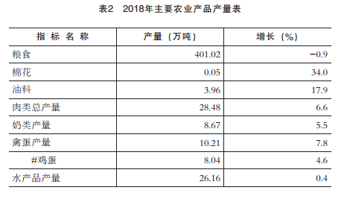
三、工业和建筑业
工业生产运行平稳。2018年，全市规模以上工业实现增加值746.95亿元，比上年增长7.8%；实现产值2403.37亿元，增长10.7%；实现出口交货值103.8亿元，增长20.8%，增速比上年高12.1个百分点。
企业效益增长平稳。全市规模以上工业实现主营业务收入2188.65亿元，比上年增长4.3%；实现利润总额271.83亿元，增长4.2%；主营业务收入利润率为12.4%，高出全省平均水平5.8个百分点。
重点产业增长较快。五大重点产业增长较快，实现产值1796.7亿元，比上年增长11.6%，快于全市工业平均增速0.9个百分点；产值贡献率为80.7%，拉动全市产值增长8.6个百分点，支撑作用明显。其中，食品饮料、纺织服装、机电装备三大拟打造的千亿级产业加速集聚，全年实现规上工业总产值1382.69亿元，增长13.1%，快于规上工业2.4个百分点；家居制造、功能材料两大拟打造的五百亿级产业实现产值414.01亿元，增长7.1% 。
主要产品产量有增有降。列入全市统计范围的工业产品共132个，其中44.6%的产品产量增长，增幅在30%以上的有24个，占18.1%。
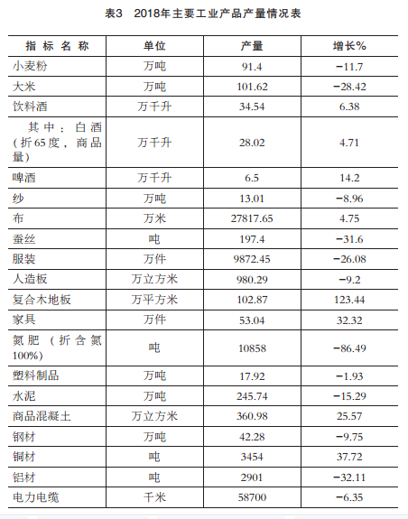
建筑业平稳发展。全年列统总承包和专业承包建筑业企业384家，实现建筑业总产值682.82亿元，比上年下降1.4%；竣工产值570.51亿元，比上年增长3.2%。房屋建筑施工面积5918.36万平方米，比上年增长2.6%；房屋建筑竣工面积2478.56万平方米，增长1.2%。其中住宅竣工面积1728.08万平方米，增长5.3%。
四、固定资产投资和房地产业
投资总体较为平稳。2018年，全市在建项目2093个，其中新开工项目1739个。固定资产投资总体平稳发展，比上年增长7%，分别高于全国、全省1.1个、1.5个百分点。分产业看，受大项目投资拉动，第二产业投资增速最快，增长10.0%，高于全部投资增速3.0个百分点；第一产业投资下降7.2%，第三产业投资增长2.5%，三次产业投资分别占投资总量的1.8%、60.2%和37.9%。
图5 2018年全市三次产业投资比重情况图
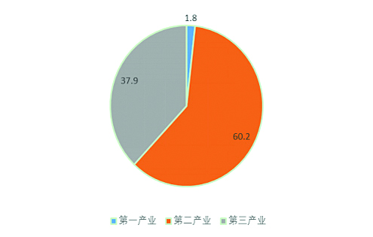
工业投资平稳增长。全市工业投资比上年增长10.3%，增速比上年提高1.5个百分点。其中制造业投资增长15.5%，制造业投资占固定资产投资的比重达57.8%，比上年提高2.7个百分点。
房地产市场总体稳定。全年房地产开发投资完成253.04亿元，比上年增长4.1%。其中住宅投资完成206.61亿元，增长8.9%。商品房施工面积3602.60万平方米，下降0.8%。其中商品住宅施工面积2715.01万平方米，下降1.1%。网签数据显示，全市商品房销售面积为779.46万平方米，比上年下降16.8%。其中住宅销售面积669.60万平方米，下降12.4%。
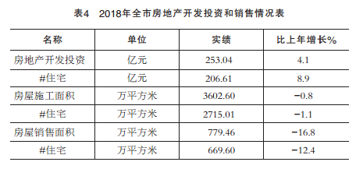
五、国内贸易和对外经济
国内消费运行平稳。2018年，全市实现社会消费品零售总额833.82亿元，比上年增长7.0%。按消费形态分，批发和零售业实现713.67亿元，增长6.1%；住宿和餐饮业实现120.15亿元，增长12.3%。按经营单位所在地分，城镇实现653.54亿元，增长7.2%；乡村实现180.28亿元，增长5.9%。
图6 2012-2018年全市社会消费品零售总额情况图
（单位：亿元，%）
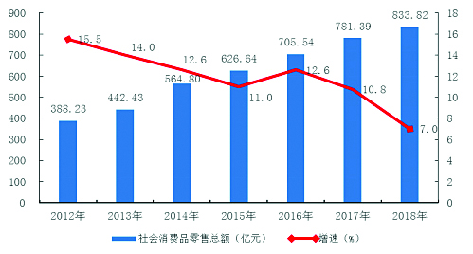
全年限额以上单位实现社会消费品零售额278.85亿元，比上年增长4.4%。其中，粮油、食品类增长4.6%，石油及制品类增长9.1%，书报杂志类增长22.8%，中西药品类增长21.0%。
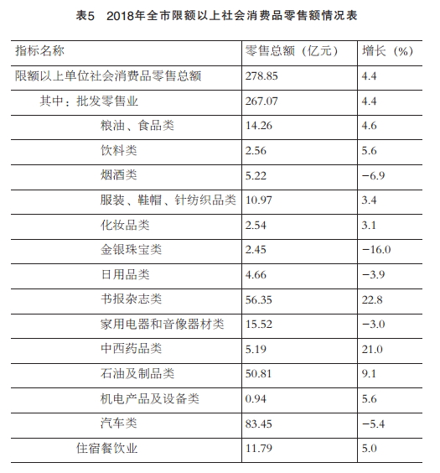
对外贸易增长较快。全年实现进出口总额36.01亿美元，比上年增长22.1%。其中，出口27.17亿美元，增长25.1%；进口8.84亿美元，增长13.8%。新批外商投资企业94个，比上年增长118.6%；完成协议注册外资10.57亿美元，比上年增长63.6%。实际利用外资3.77亿美元，比上年增长3.7%。
六、园区经济
工业经济保持增长。2018年，全市开发区规模以上工业企业实现工业总产值1540.75亿元，比上年增长18.0%；实现主营业务收入1458.61亿元，增长12.6%。
图7 2018年全市开发区规上工业产值增长趋势图
（单位：%）
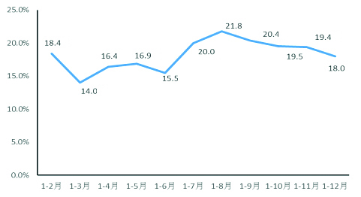
特色产业增长较快。全市开发区“四大特色产业”实现规模以上工业产值871.90亿元，占全部开发区规上工业产值的56.6%，比上年增长17.5%。分行业看，机电装备业体量最大，实现规上工业产值556.61亿元，占四大特色产业产值的63.8%；其次分别是纺织服装业、酿酒食品业和家居制造业，分别占四大特色产业产值的18.6%、16.9%和0.7%。
图8 2018年全市开发区四大特色产业产值占比图
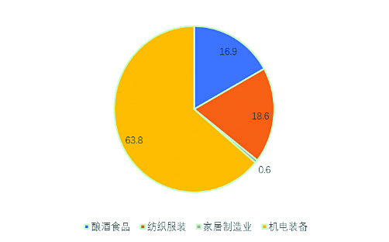
民营经济支撑明显。全市开发区民营企业实现规上工业产值比上年增长20.5%，高于开发区全部规上工业产值增速2.5个百分点，占开发区全部规上工业产值的77.6%；开发区国有控股企业规上工业产值增长19.4%，占5.1%；开发区港澳台外商控股企业规上工业产值增长7.5%，占17.4%。
财政收入保持增长。全市开发区实现一般公共财政预算收入86.93亿元，占全市一般公共财政预算收入的42.2%，比上年增长4.0%。
外资外贸总体形势良好。全市开发区实际使用外资实现3.62亿美元，比上年增长7.4%；本地企业进出口总额实现27.08亿美元，比上年增长10.5%。
七、交通运输、邮政电信和旅游业
交通运输业基本平稳。2018年，全市完成货运量5492万吨，比上年增长2.8%。其中，公路货运4163万吨，增长2.1%；水路货运1329万吨，增长5.1%。实现货物运输周转量178.98亿吨公里，比上年增长3.0%。其中，公路货物周转量139.94亿吨公里，增长2.4%；水路货物周转量39.04亿吨公里，增长5.3%。完成港口货物运输吞吐量1217万吨，比上年下降17.6%。完成客运量7636万人，比上年增长1.7%；实现旅客运输周转量51.20亿人公里，增长2.0%。
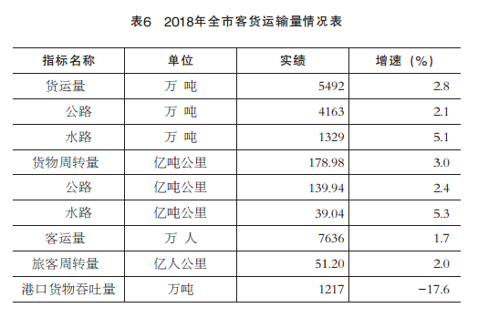
邮政电信业发展较好。全年完成邮政业务总量50.60亿元，比上年增长34.4%；实现邮政业务收入19.10亿元，比上年增长28.3%。快递业务量完成2.08亿件，增长32.3%；快递业务收入完成11.60亿元，增长30.9%。实现电信业务收入37.63亿元，比上年增长8.8%。年末全市有各类电话用户487.28万户，比上年末减少9.30万户。其中，移动电话用户454.37万户，减少2.91万户；固定电话用户32.91万户，减少6.40万户。年末全市互联网宽带接入用户141.81万户，比上年末净增16.30万户。
旅游业进一步繁荣。全市接待国内外游客2486万人次，比上年增长12.0%；实现旅游总收入293亿元，增长15.0%。其中旅游外汇收入1389万美元，增长33.1%。年末全市共有等级旅游景区49个，其中4A级景区数量达10个，比上年末增加1个。4A级景区接待游客1226.71万人次，增长22.3%。年末旅行社数量达到87家，比上年末增加7家。
八、财政和金融
财政收支总体平稳。2018年，全市实现财政总收入507.48亿元，比上年增长15.4%，其中一般公共预算收入206.20亿元，增长2.8%。完成财政总支出635.39亿元，比上年增长6.6%。其中一般公共预算支出433.73亿元，增长2.2%。
图9 2012-2018年全市财政收入情况图
（单位：亿元）
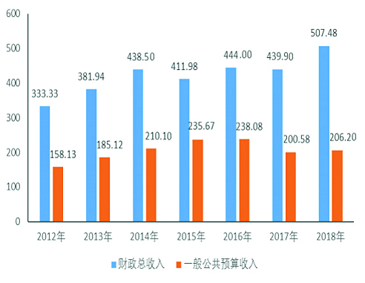
金融业发展较快。全年金融业实现增加值142.39亿元，比上年增长6.6%。金融机构人民币各项存款余额2746.69亿元，比年初增加231.74亿元，增长9.2%。其中住户存款余额1344.78亿元，比年初增加135.18亿元，增长11.2%。金融机构人民币各项贷款余额2563.61亿元，比年初增加337.16亿元，增长15.1%。其中制造业贷款余额257.20亿元，比年初增长5.0%。企业直接融资占比达24%，提高1.7个百分点。
图10 2012-2018年全市金融机构存贷款情况图
（单位：亿元）
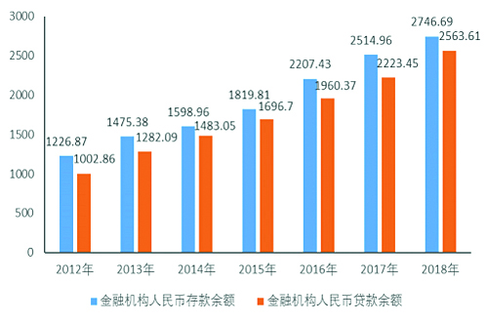
保险体系日趋完善。全市共有保险机构110家，其中人寿保险48家，财产保险62家。全年实现保费收入75.81亿元，较上年增长14.5%。其中，财险保费收入29.72亿元，增长10.8%；人身险保费收入46.09亿元，增长17.0%
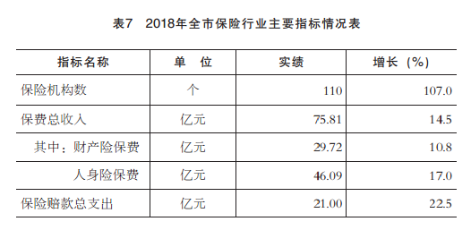
九、科技创新、社会事业和城市建设
科技创新成绩显著。2018年，全市专利申请数15531件，比上年增长39.6%。其中，发明专利3664件，增长84.5%，增幅位居全省第一。专利授权量8488件，比上年增长94.3%，增幅位居全省第一。有效发明专利数1230件，比上年末增长27.9%。全市国家高新技术企业总数累计达252家，江苏宿迁国家农业科技园区成功获批。全年共落实科技政策减免税3.51亿元，比上年增长44%；企业获“苏科贷”贷款3.31亿元，比上年增长34%。新增省级企业研发机构30家，总数达349家。
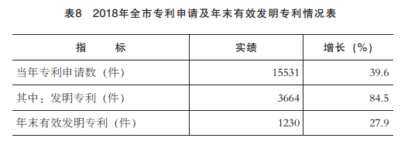
教育事业加快发展。创建省优质园17所，启动高品质高中创建工作，创成1所省现代化示范性职业学校、5个省现代化实训基地、5个省现代化专业群、2所智慧校园。高考成绩取得新突破，2018年全市高考本科达线率73.5%，一本达线率19.1%，比上一年提升3.1个百分点。全市共有21人被清华、北大录取，录取数苏北第一。职业教育技能大赛省赛共获得19金43银82铜，省赛金牌数及奖牌数均位列全省第七。
医疗保障继续提升。全市卫生机构共2394个，比上年增长1.9%；卫生技术人员31687人，增长4.4%；执业医师12169人，增长5.5%；卫生机构床位数28530张，增长4.6%。乡镇医院能力提升工程深入实施，完成新一轮219家村居卫生机构提档升级。人均基本公共卫生服务经费补助标准提高到65元。
文体事业不断繁荣。“时尚体育四季嘉年华”系列活动持续开展，十九届省运会金牌数、奖牌数和总分取得历史性突破，宿迁籍运动员周欣茹夺得青奥会摔跤项目金牌，胡道亮实现第三届亚残会参赛项目“大满贯”。“文化四季”等活动深入推进，完成524个基层综合文化服务中心、20个农村文化大院建设。
城市建设再上台阶。创成省生态园林城市，以全省第一名通过全国水生态文明城市建设试点验收。完成棚户区改造130万平方米、老旧小区改造33个，累计惠及群众7.6万人。16个街头绿地建成投用，9家单位庭院完成开放式改造，中心城市建成区绿地率、人均公园绿地面积分别提高到40.6%、15.47平方米。依法拆除中心城区48座高立柱广告。完成双星大道、黄浦江路北延等12条道路改造，新改建停车场12个，新增停车泊位5000余个，完成50组公共场所充电桩建设、3350辆公共自行车更新升级，市民出行更加便捷。高标准建成“城市之家”5个，新改建菜市场9个，万达广场开业运营。建成现代公厕88座，新铺设雨污管网60.1公里，雨污分流率达89.8%。
十、环境保护
生态环境持续良好。持续实施“263”专项行动，全年PM2.5为53微克/立方米，较上年下降3.6%；空气质量达标率为64.6%，较上年提升1.0%；PM2.5浓度、空气质量优良率改善幅度分别位居全省第四、第七位。30条城市水体消除黑臭，“一线一岸”整治基本完成，12个县级以上集中式饮用水水源地、7个国考断面水质达标率均为100%。完成10个乡镇垃圾分类运输体系建设，中心城区生活垃圾分类投放设施覆盖率、餐厨废弃物集中处理率分别达50%、85%。
环保基础进一步夯实。持续推进百万亩生态林建设，新造生态林10.7万亩，完成杨树更新改造26.9万亩。生态修复工作有序开展，建成30条生态示范河道，完成骆马湖“退渔还湖”2.07万亩、洪泽湖湿地修复超过1万亩。基础设施持续完善。新建改造城镇污水收集管网525.8公里，建成乡镇污水处理设施12个、村庄污水处理设施252个。
十一、人口、人民生活和社会保障
人口数量平稳增长。2018年末，全市户籍总户数151.52万户，户籍总人口591.26万人。常住人口为492.59万人，比上年增加1.13万人，增长0.2%，连续九年平稳增长。分年龄结构看，少儿（0-14岁）103.38万人，占比21.0%，比上年占比提高0.8个百分点；劳动力人口（15-64岁）333.18万人，占比67.6%，比上年占比回落1.2个百分点；老年人口（65岁及以上）56.03万人，占比11.4%，比上年占比提高0.4个百分点。常住人口出生率13.8％。，死亡率7.2％。，人口自然增长率6.6％。。全市城镇化率60.0%，比上年提高1.5个百分点。
图11 2012-2018年全市城镇化率情况图
（单位：%）
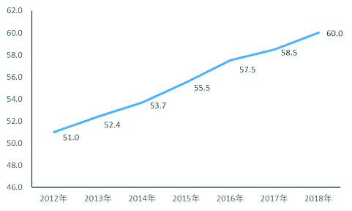
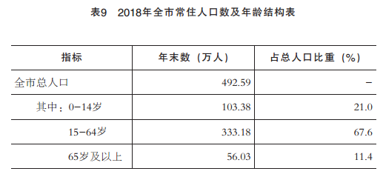
居民生活水平持续改善。2018年，全市居民人均可支配收入22918元，比上年增长9.1%。按收入来源分，工资性收入12150元，增长8.8%；经营净收入6170元，增长8.4%；财产净收入987元，增长11.6%；转移净收入3611元，增长10.7%。按常住地分，城镇居民人均可支配收入28281元，增长8.3%；农村居民人均可支配收入16639元，增长9.0%。全市居民人均消费支出14350元，比上年增长6.9%。全市恩格尔系数为33.9%。
图12 2012-2018年全市居民收入情况图
（单位：元，%）
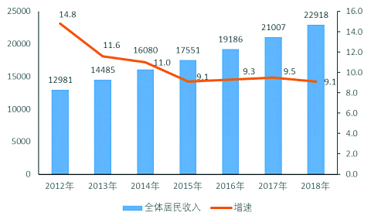
注：2017年城镇化率重新修订，2012年至2016年收入根据2017年数据修订，尚未定案。
社会保障体系更加完善。企业职工“五险”新增34.6万人次，基本养老、基本医疗保险覆盖率均达96%以上，低收入农户养老和医疗保险参保率双双实现100%。农村“五保”、城乡孤弃儿童保障标准稳步提高，3541名残疾儿童享受基本康复免费服务。率先建立失能特困老人集中供养制度，被列为国家级居家和社区养老服务改革试点地区。
社会治理成效显著。荣获全国城市信用建设创新奖和全国守信激励创新城市，“宿迁之声”微博荣获2018年江苏政务新媒体十大最具影响力奖，政府信息公开标准化建设获批全国唯一国家级试点项目。12345政府服务热线接听群众来电24.66万件，群众满意率达96.23%。法治政府建设满意度始终保持90%以上。安全生产事故数量和死亡人数继续实现双下降。
注：（1）本公报使用的数据为快报数。

